لینک زیر سایت مربوطه | عکس | ایمیل | تلفن | سابقه کاری  ( سال) | سطح  تحصیل ات | نام و نام خانوادگی | واحد سازمانی
https://po.skums.ac.ir/pagemain1/fa/1/form/pId 9572 | 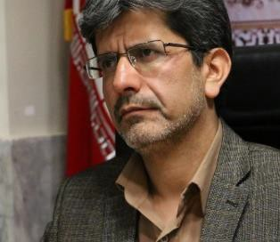 |  | 33334580 | 28 | دکتری بیوشیمی بالینی | دکتر محمد حسین اعرابی | رئیس دانشگاه
https://mdr.skums.ac.ir/pagetosee/fa/3/form/pId 1050 | 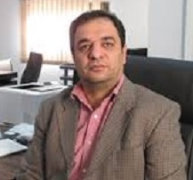 |  | 33334749 | 26 | دکترای تخصصی (PhD) / انفورماتیک پزشکی | دکتر شهرام طهماسبیان | معاون توسعه مدیریت منابع و برنامه  ریزی
https://edu.skums.ac.ir/pageAmoozesh/fa/4/for m/pId23846 | 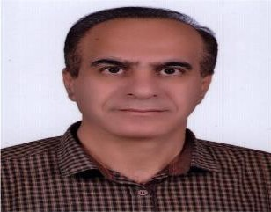 | dehgan_morteza.yaho o.com | 33332907 | 20 | دکتری تخصصی ارتوپدی | دکتر مرتضی دهقان | معاون آموزشی
https://research.skums.ac.ir/pagePajohesh/fa/38  /form/pId1297 | 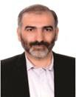 | omranism@yahoo.co m | 33342414 | 13 | دکتری تخصصی حشره  شناسی و مبارزه با  ناقلین | دکتر سید محمد عمرانی | معاون  تحقیقات و فناوری
https://student.skums.ac.ir/pageDaneshjoo/fa/9/ form/pId32704 | 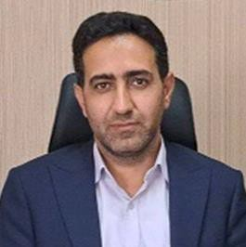 | Fazel.health@gmail.c om | 33335653 | 10 | دکتر مهندسی بهداشت محیط | دکتر فاضل محمدی مقدم | معاون دانشجویی و فرهنگی

https://medcare.skums.ac.ir/pageDarman/fa/10/f orm/pId158 | 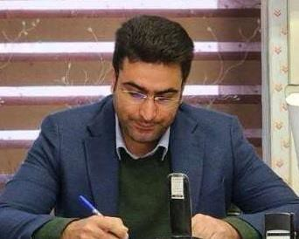 | darman@skums.ac.ir | 32287330 | 4 | دکتری تخصصی جراحی مغز و اعصاب | دکتر علی مختاری | معاون درمان
https://health.skums.ac.ir/pageBehdasht/fa/19/f orm/pId28606 | 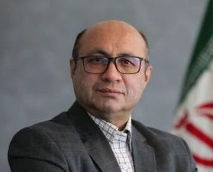 | zamen_a@yahoo.com | 33337907 | 28 | دکتری تخصصی بیماریها ی  کودکان | دکتر علی ضامن صالحی فرد | معاون بهداشت
https://fdo.skums.ac.ir/pageGhazaVaDaroo/fa/5/ form/pId3010 | 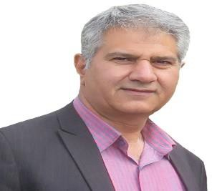 | daroo@skums.ac.ir | 33332910 | 30 | دکتری تخصصی داروساز ی | دکتر رضا محمدی | معاون غذا و دارو
https://skums.ac.ir/Index.aspx?tempname=ems&l ang=1&sub=80 | 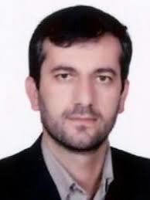 |  | 32229472 | 24 | دکتری پزشکی | دکتر محمود شمسی پور | رئیس سازمان اورژانس پیش بیمارستانی  استان

